
SUR TITRE COURT :
titre communiqué de presse 1 à 2 lignes
sous-titre communiqué de presse 1 à 2 lignes maximum

chapeau du communiqué de presse : résumé qui interpelle les journalistes et résume la problématique sur 2 à 3 lignes maximum, facilement copiable/collable par les journalistes (phrase d’accroche bien écrite).
COMMUNIQUE DE PRESSE – TAg BZH - 00/00/2019

Les incubateurs TAg BZH lancent leur campagne annuelle de recrutement de porteurs de projets d’entreprises pour leurs 4 incubateurs bretons.
Ils sélectionnent des profils d’entrepreneurs, ou de collectifs d’entrepreneurs, convaincus que l’utilité sociale et sociétale d’un projet entrepreneurial est primordiale.
Spécialisés dans l’accompagnement d’entreprises à impact positif sur le territoire, les TAg BZH facilitent l’implantation d’activités non délocalisables, inscrites dans la durée, et à haute dimension éthique, innovantes tant sur le plan environnemental que social.
Leur équipe de professionnels - spécialistes du montage de projets, de l’élaboration de plans de financements et de modèles de gouvernance collective - accompagne les entrepreneurs sur 12 mois pour assurer le lancement de leur entreprise et la création d’emplois.

Une méthode d’imagination collective pour des Trajectoires Agiles d’entreprise

« Les TAg BZH sont des propulseurs d’entrepreneuriat collectif. Leurs incubateurs permettent aux entrepreneurs accompagnés d’adapter la Trajectoire de leur projet (une Trajectoire Agile, d’où l’appellation TAg) à la réalité de leur territoire » explique Marion Michelin du réseau TAg BZH.
CANDIDATER SUR SON DEPARTEMENT

Incubateur Incubateur Incubateur Incubateur
NOM Prénom NOM Prénom NOM Prénom NOM Prénom
mail@TAg22.bzh mail@TAg29.bzh mail@TAg35.bzh mail@TAg56.bzh
06 00 00 00 06 00 00 00 06 00 00 00 06 00 00 00

Un entrepreneuriat en osmose avec les besoins du territoire

« Rejoindre l’incubateur est une opportunité fantastique pour donner à son projet une assise solide installée dans un réseau partenarial puissant. Les solutions apportées par les TAg ne sont jamais hors-sol, leur force est leur fort ancrage local, multi-partenarial, en osmose avec la typologie du territoire et ses besoins. » complète XXXXXX, entrepreneur en cours d’incubation chez TAgXX.

La méthode TAg BZH est originale. Elle permet de construire un modèle d’entreprise avec une offre de services sans précédent, inédite sur le territoire : solution de prêts bancaires pour personnes à risque aggravé de santé, self-garage solidaire pour réparer à moindre frais son véhicule soi-même avec l'appui d'un garagiste, bistrot-épicerie-traiteur italien piloté par une brigade de jeunes autistes, coopérative d'installation de projets d'agriculture paysanne …. C’est neuf, c’est culoté, c’est surtout terriblement futé et prometteur.
.

Les TAg BZH ont accompagné le développement de 000 projets d’entreprises locales pilotés par 000 entrepreneur.e.s breton.ne.s.
4 incubateurs et des espaces de coworking

dans 7 villes bretonnes
Date limite de candidature
propre à chaque département






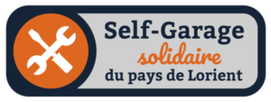
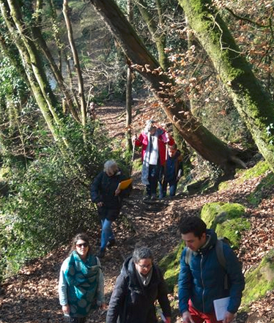





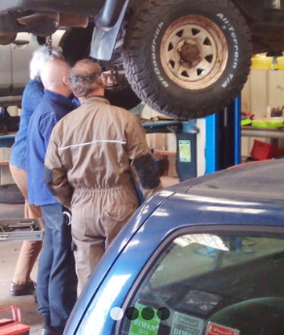

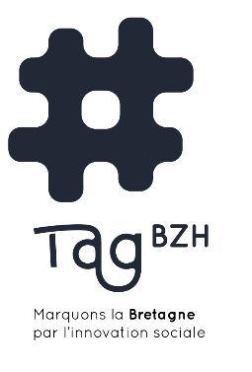
COMMUNIQUE DE PRESSE – TAg BZH - 00/00/2019

Le Self-garage solidaire du Pays de Lorient, implanté en zone industrielle à Caudan, a ouvert ses portes en février 2018. L’idée est simple : réparer soi-même son véhicule grâce à l’aide d’un garagiste. Découvrir les joies de la mécanique et entretenir sa voiture à moindre coût ! Le garage fonctionne même gratuitement un jour par mois pour les personnes sans revenu ou en grande difficulté. Plébiscité au-delà de ses prévisions, il envisage déjà d’acheter un troisième pont élévateur.
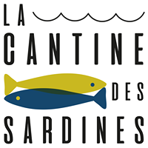 Café Resto Boutique à Morlaix, La Cantine des Sardines propose Fingerfood de type bagels, salades et hotdog, le tout fait maison avec des produits locaux et bio. Les circuits courts sont une évidence pour les deux entrepreneuses implantées en pleine ceinture légumière du Léon. Une belle alternative au Mc-Donald ! Cerise sur le gâteau, la cantine est une SCOP, société coopérative et participative pilotée collectivement.

Le Self-garage solidaire du Pays de Lorient, implanté en zone industrielle à Caudan, a ouvert ses portes en février 2018. L’idée est simple : réparer soi-même son véhicule grâce à l’aide d’un garagiste. Découvrir les joies de la mécanique et entretenir sa voiture à moindre coût ! Le garage fonctionne même gratuitement un jour par mois pour les personnes sans revenu ou en grande difficulté. Plébiscité au-delà de ses prévisions, il envisage déjà d’acheter un troisième pont élévateur.
Ouvert le 19 mars à Rennes, ce bistrot-épicerie-traiteur italien est à la fois un atelier et une boutique. A l’origine la Bottega était l'atelier de l'artiste de la Renaissance à Florence, lieu de production, de commerce et de formation, le premier tiers-lieu et coworking de l'histoire ! La Bottega Mathi est un savoureux prétexte pour réunir amoureux de panettone et d’orecchiette et une brigade de jeunes, porteurs de troubles du spectre autistique.
titre page optionnelle du communique de presse
sous-titre p2 du communiqué : attention page exclusivement réservée à de l’illustration
www.TAg.bzh
contact@TAg.bzh

